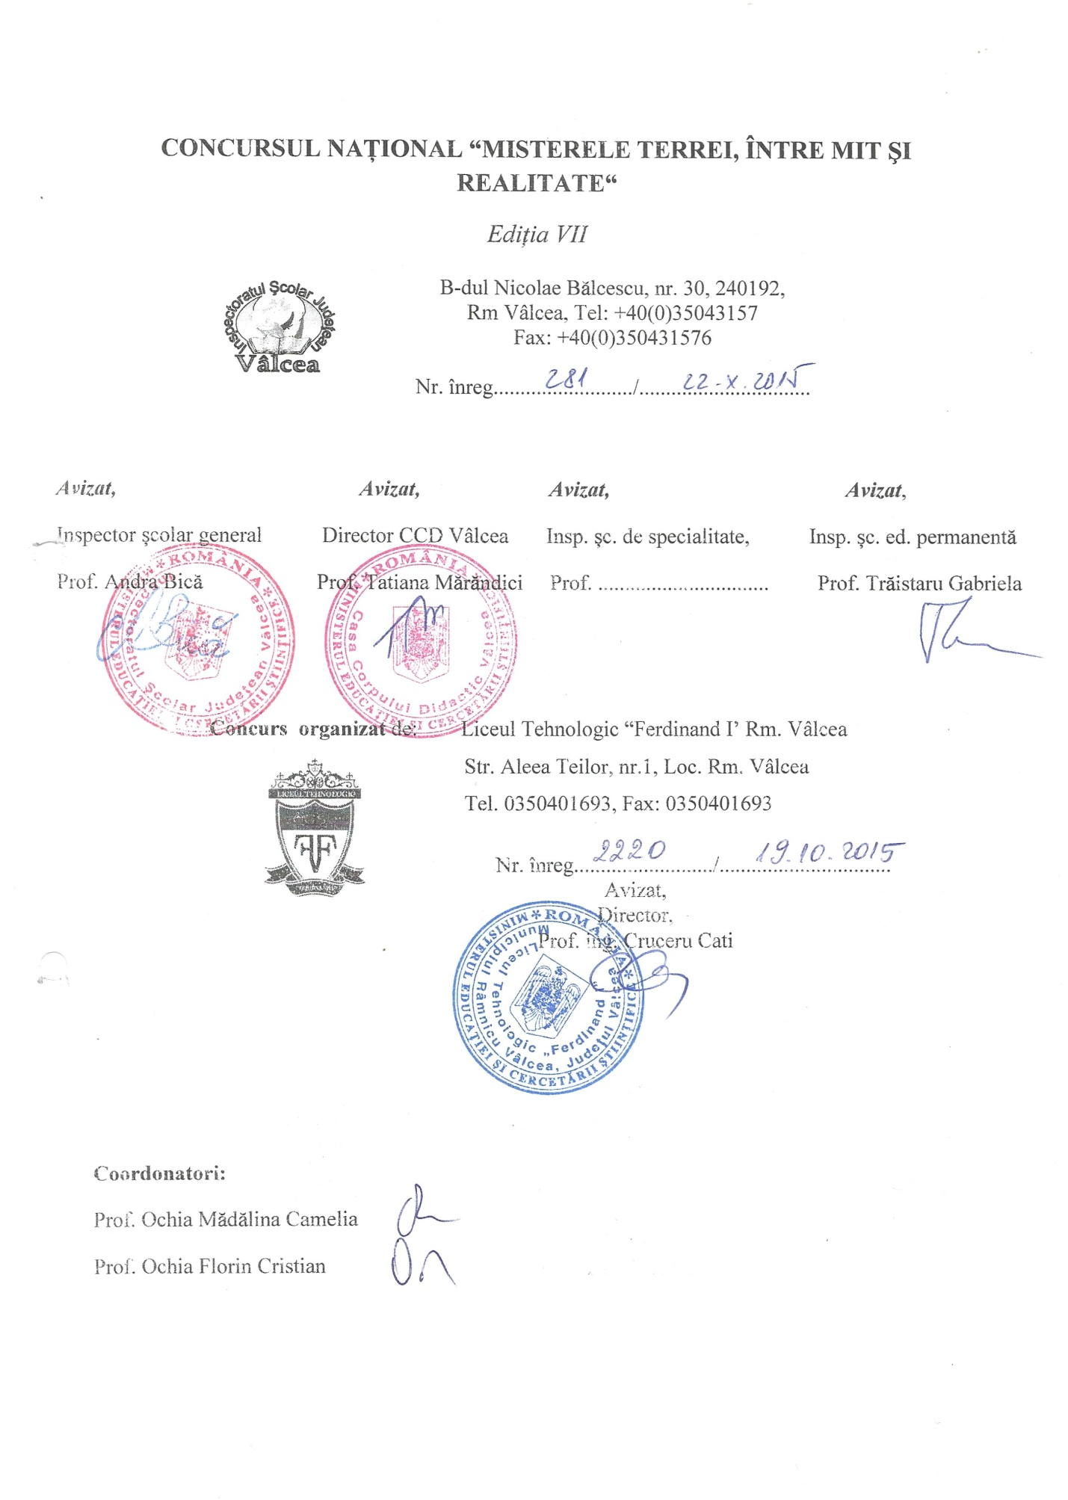

INFORMAŢII DESPRE ORGANIZATOR
- Numele unităţii de învăţământ: Liceul Tehnologic “Ferdinand I” Rm. Vâlcea
- Adresa : Aleea Teilor nr. 1 Rm. Vâlcea, Jud. Vâlcea
- Nr. telefon: 0350401693
- Persoane de contact: prof. Ochia Mădălina Camelia - tel. 0742773416, prof. Ochia Florin Cristian – tel. 0746758568
INFORMAŢII DESPRE PROIECT
Titlul proiectului: Concursul și simpozionul național “Misterele Terrei, între mit şi realitate “, ediția a VII-a
Categoria în care se încadrează proiectul: Concurs interdisciplinar pentru elevi, Sesiune de referate ştiinţifice ale cadrelor didactice.

CONCURSUL NAȚIONAL “MISTERELE TERREI, ÎNTRE MIT ŞI REALITATE “

- concurs avizat MENCS, inclus în Calendarul activităților educative regionale și interjudețene 2016 la poziția 1591 –

FĂRĂ TAXĂ DE PARTICIPARE

- ARGUMENT

Concursul se adresează elevilor claselor V-VIII şi IX-XII de la filiera tehnologică indiferent de profil. Prin abordarea temei, elevii vor înţelege că progresul şi civilizaţia reprezintă totalitatea cunoştinţelor acumulate prin studierea lumii înconjurătoare, prin experienţă. De asemenea elevii vor fi stimulaţi către o nouă abordare a geografiei, fizicii, limbii române, artelor plastice, informaticii, chimiei, etc.
Tematica acestui concurs permite stimularea elevilor către argumentarea ştiinţifică, raţională, dezvoltându-le interesul cognitiv, motivaţia intrinsecă pentru învăţare, creativitatea, pasiunea pentru experimentare, respectul pentru valoare, pentru natură, pentru creaţie, curiozitatea faţă de noile descoperiri şi deschideri din domeniul ştiinţei.
Considerăm că participând la acest concurs, elevii pe lângă faptul că îşi vor îmbunătăţi nivelul de cultură generală şi de specialitate, vor învăţa să gândească ştiinţific, formându-şi un orizont larg de cunoştinţe în multe domenii.

Scopul proiectului

Scopul prezentului proiect este de a reactualiza cunoştinţele legate de o serie de fenomene care iniţial au constituit mistere ale Terrei şi pe care oamenii de ştiinţă le-au descoperit şi elucidat, punându-le în slujba progresului, civilizaţiei, umanismului şi păcii.

Obiective
- Dezvoltarea creativităţii şi imaginaţiei elevilor prin activităţi extracurriculare;
- Dezvoltarea interesului elevilor pentru explicaţia şi argumentaţia ştiinţifică;
- Respectul faţă de strădaniile oamenilor de ştiinţă în explicarea fenomenelor naturii şi punerea lor în slujba omului, a umanismului şi a păcii;
- Grija faţă de mediu;
- Realizarea unui schimb de experienţă între instituţiile şcolare;
- Formarea capacităţii elevilor de a exprima opinii personale folosind gândirea creativă, liberă, artistică şi autonomă;
- Realizarea unui schimb de experienţă util şi necesar pentru cadrele didactice
- Promovarea interdisciplinarităţii în sistemul de educaţie
- Încurajarea originalităţii în procesul instructiv - educativ

- CONDIȚII DE PARTICIPARE

Concursul se va desfășura în data de 16 aprilie 2016.

Se pot înscrie în concurs:
- elevii claselor V – VIII, indiferent de tipul unităţii şcolare (şcoală gimnazială, liceu, etc.)
- elevii claselor IX-XII – filiera tehnologică, indiferent de profil

Înscrierea participanţilor la concurs se desfășoară în perioada februarie – aprilie 2016, până la data de 14 aprilie 2016 (data primirii corespondenței prin poștă).

Cadrele didactice coordonatoare vor trimite acordul de parteneriat (în dublu exemplar) precum și tabelul cu elevii participanți (le găsiți la sfârșitul acestui document), înregistrate la școala de proveniență a candidaților, într-un plic care va conține un alt plic autoadresat timbrat cu 4 lei, pentru a primi diplomele de participare sau de premiere a elevilor/îndrumătorilor. Documentația poate fi și înmânată direct organizatorilor. Plicul autoadresat este necesar doar dacă solicitați trimiterea diplomelor elevilor și a adeverințelor de coordonator lucrări elevi sau de însoțire a elevilor prin poștă.

Adresa de expediere : Str. Calea lui Traian nr. 144, Bl. 4, Sc. B, ap. 9, Rm. Vâlcea, jud. Vâlcea, cod 240112, destinatar: OCHIA MĂDĂLINA CAMELIA.

Vă rugăm să trimiteți tabelul cu elevii participanți la concurs și în format electronic la adresa de email misterele_terrei@yahoo.com până la data de 14 aprilie.

Detalii suplimentare se obțin de la organizatori: prof. Ochia Mădălina Camelia - tel. 0742773416, prof. Ochia Florin Cristian – tel. 0746758568.

Un cadru didactic nu poate participa cu mai mult de patru elevi, maximum doi elevi la aceeași secțiune/subsecțiune.
Participarea directă este obligatorie pentru elevii din județul Vâlcea. Elevii din alte județe pot participa la secțiunea online a concursului.
Pentru secțiunea Online rezervată elevilor din alte județe, prezentările în format electronic vor fi trimise la adresa de email misterele_terrei@yahoo.com până la data de 14 aprilie 2016. Elevii din județul Vâlcea vor preda juriului lucrările în ziua desfășurării concursului.

- SECȚIUNILE CONCURSULUI

Concursul se va desfăşura, pentru cele două categorii (gimnaziu, liceu), pe următoarele secţiuni:

- Creaţie literară (eseu de maxim 500 de cuvinte, poezie, proză scurtă, etc.)
- Arte plastice - fotografie
- Prezentări în format electronic (cu subsecțiunile Prezentări PowerPoint; blog-uri și site-uri; filme de scurt metraj)
- Referate ştiinţifice
- Secţiunea online a elevilor din alte judeţe – cuprinde secțiunile anterioare, cu excepția secțiunii Arte plastice – fotografie.

- CERINȚE

Tema și formatul de prezentare a lucrărilor este la libera alegere a participanţilor, cu respectarea tematicii concursului. Timpul rezervat prezentării unei lucrări este de maximum 5 minute, iar comisia de evaluare poate cere informaţii suplimentare concurenţilor şi le poate adresa întrebări.
Participă la concurs numai lucrări de concepţie originală. Este obligatorie precizarea surselor bibliografice folosite.

- PREMII ȘI EVALUARE

Se vor acorda premii pentru fiecare categorie (gimnaziu, liceu) și secțiune/subsecțiune de concurs. Se vor acorda diplome de premiere sau de participare, după caz, pentru toți elevii și profesorii implicați în concurs.
Evaluarea lucrărilor se va realiza în data de 16 aprilie (elevii din județul Vâlcea), respectiv 17 aprilie (secțiunea online). Jurizarea se va efectua conform criteriilor de evaluare precizate în regulament. Vor evalua cadre didactice care nu au candidați înscriși în concurs la secțiunea respectivă. Criteriile de evaluare sunt disponibile online la adresa : http://gsferdinand.ro/index.php/concursul-simpozionul-misterele-terrei

SIMPOZIONUL NAȚIONAL “MISTERELE TERREI, ÎNTRE MIT ŞI REALITATE “ EDIȚIA a-VII-a

- inclus în calendarul activităților metodico – științifice avizate de ISJ Vâlcea, publicat în Buletinul informativ 2015 – 2016 la secțiunea Simpozioane naționale și internaționale, pag. 88, poziția 17 -

Scopul prezentului proiect este de a reactualiza cunoştinţele legate de o serie de fenomene care iniţial au constituit mistere ale Terrei şi pe care oamenii de ştiinţă le-au descoperit şi elucidat, punându-le în slujba progresului, civilizaţiei, umanismului şi păcii.

Obiectivele proiectului

- Dezvoltarea creativităţii şi imaginaţiei elevilor prin activităţi extracurriculare;
- Dezvoltarea interesului elevilor pentru explicaţia şi argumentaţia ştiinţifică;
- Respectul faţă de strădaniile oamenilor de ştiinţă în explicarea fenomenelor naturii şi punerea lor în slujba omului, a umanismului şi a păcii;
- Grija faţă de mediu;
- Realizarea unui schimb de experienţă între instituţiile şcolare;
- Formarea capacităţii elevilor de a exprima opinii personale folosind gândirea creativă, liberă, artistică şi autonomă;
- Realizarea unui schimb de experienţă util şi necesar pentru cadrele didactice
- Promovarea interdisciplinarităţii în sistemul de educaţie
- Încurajarea originalităţii în procesul instructiv - educativ

ARGUMENT
Motivaţia alegerii acestei teme este de natură ştiinţifică şi pedagogică. Prin parcurgerea ei am urmărit dezvoltarea interesului cadrelor didactice pentru a forma elevilor capacitatea de a înţelege şi interpreta ştiinţific progresul, pentru predarea interdisciplinară a unui anumit subiect
Crearea unor condiţii didactice care să ducă la instruirea elevilor potrivit înclinaţiilor acestora, constituie unul dintre mijloacele pedagogice capabile să asigure o egalitate autentică în instruire. Complexitatea personalităţii umane, a modurilor diferite de abordare a realităţii, a condus la ideea unei game variate de oportunităţi de învăţare vizând amplificarea performanţei şcolare. Limitarea şanselor la experienţe de învăţare variate poate duce la limitarea inteligenţei, ştiut fiind că acele zone ale creierului uman care nu sunt folosite se dezactivează, ducând în mod evident la reducerea potenţialului de învăţare.

GRUPURILE ŢINTĂ
Cadre didactice din învățământul preuniversitar
DURATA PROIECTULUI
Februarie - iunie 2016
Simpozionul se va desfășura în data de 16 aprilie 2016.

CONDIȚII DE PARTICIPARE / REDACTARE

Lucrările ştiinţifice ale cadrelor didactice vor fi publicate în revista simpozionului înregistrată cu ISSN 2069 - 8127. Detalii suplimentare se obțin de la organizatori: prof. Ochia Mădălina Camelia - tel. 0742773416, prof. Ochia Florin Cristian – tel. 0746758568.
Cadrele didactice vor trimite acordul de parteneriat și fișa de înscriere la simpozion într-un plic la adresa: str. Calea lui Traian nr. 144, Bl. 4, Sc. B, ap. 9, Rm. Vâlcea, jud. Vâlcea, cod 240112, destinatar: OCHIA MĂDĂLINA CAMELIA. Organizatorii trebuie să primească corespondența până la data de 14 aprilie.
Documentația poate fi și înmânată direct organizatorilor.
Lucrările vor fi trimise în format electronic la adresa de email misterele_terrei@yahoo.com. până la data de 14 aprilie.
Redactarea lucrărilor cadrelor didactice
Lucrarea poate avea maximum 3 pagini format A4 cu margini 2 cm şi va fi tehnoredactată în Microsoft Word. Se vor folosi numai caractere Times New Roman având dimensiunea 12 pentru conţinut şi 14 pentru titlu. Spaţierea paragrafelor se face la un rând, cu spaţiere specială de tip prima linie 1,27 cm. Titlul lucrării va fi centrat şi îngroşat. Sub titlu, aliniat dreapta, se va scrie, pe câte un rând, numele autorului / autorilor, disciplina predată, numele complet al şcolii de provenienţă.
La sfârşit se va trece bibliografia, maximum 3 lucrări în următoarea ordine: nume şi prenume autor, titlul lucrării, editura, anul.
Conţinutul lucrării trebuie să vizeze aspecte cu un grad de interes ridicat din tematica propusă dezbaterii, să aibă originalitate şi să cuprindă experienţe personale. Fiecare autor îşi va asuma originalitatea afirmaţiilor din conţinutul lucrării.
Lucrările trebuie să fie corectate de autor şi scrisul să conţină toate semnele diacritice româneşti. În caz contrar, lucrările vor fi returnate autorului pentru corectură.
Cadrele didactice care doresc să participe direct vor prezenta lucrarea integrală sau în rezumat, având la dispoziţie 5-10 minute pentru prezentarea acesteia.

COORDONATORII PROIECTULUI

Prof. Bică Andra, inspector şcolar general – ISJ Vâlcea
Prof. Mărăndici Tatiana, director C.C.D. Vâlcea
Prof. Trăistaru Gabriela, inspector şcolar pentru activitate educativă formală şi nonformală – ISJ Vâlcea
Prof. Ionescu Gabriela, inspector de specialitate – ISJ Vâlcea
Prof. Ciochină Luisa, inspector de specialitate – ISJ Vâlcea
Prof. Cruceru Cati, director Liceul Tehnologic Ferdinand I Rm. Vâlcea
Prof. dr. Ochia Mădălina, Liceul Tehnologic Ferdinand I Rm. Vâlcea
Prof. Ochia Florin, Liceul Tehnologic Ferdinand I Rm. Vâlcea
Prof. Mărgărita Antoanela, Liceul Tehnologic Ferdinand I Rm. Vâlcea
Prof. Moscalu Cosmina – Liceul Tehnologic Ferdinand I Rm. Vâlcea
Prof. Georgescu Maria – coordonator CJAP Vâlcea

COLABORATORI
Prof. Angelescu Florentina – Palatul Copiilor Rm. Vâlcea
Prof. Becheru Ramona – Colegiul Tehnic Forestier Rm. Vâlcea
Prof. Busuroi Daniela – Școala Gimnazială Nr. 13 Rm. Vâlcea
Prof. Staicu Lucia – Liceul Tehnologic Ferdinand I Rm. Vâlcea
Prof. Olaru Nadia – Liceul Tehnologic Ferdinand I Rm. Vâlcea
Prof. Preoteasa Ana Maria - Liceul Tehnologic Ferdinand I Rm. Vâlcea
Prof. Tricuţă Algina - Liceul de Artă Rm. Vâlcea
Prof. Ţenea Codruţa – Colegiul Energetic Rm. Vâlcea
Prof. Petrescu Angela – Liceul Tehnologic Henri Coandă Rm. Vâlcea

ACTIVITĂȚI CARE DUC LA ÎNDEPLINIREA OBIECTIVELOR PROPUSE
Popularizarea simpozionului cadrelor didactice prin promovarea online a site-ului destinat acestor activităţi, publicarea unui anunţ în portalul www.didactic.ro , prin pliante distribuite în liceele din jud. Vâlcea, e-mailuri către grupul directorilor unităţilor şcolare, publicitate mass-media;
Asigurarea bazei tehnico – materiale;
Desfăşurarea activităților simpozionului;
Aplicarea justă a modalităţilor de evaluare propuse;
Publicarea rezultatelor obţinute în şcolile participante şi pe site-ul proiectului.
Realizarea şi publicarea revistei proiectului înregistrată cu ISSN

ACTIVITĂŢI DE MEDIATIZARE ŞI DISEMINARE:
Se va realiza site-ul proiectului.
Se vor populariza atât informaţiile despre proiect cât şi rezultatele concursului şi ale dezbaterilor şi schimburilor de idei şi bune practici.
Se va publica şi distribui revista proiectului înregistrată cu ISSN.

CONTINUITATEA PROIECTULUI
Se intenţionează continuarea proiectului şi atragerea unui număr cât mai mare de participanţi.

LICEUL TEHN. ”FERDINAND I” Școala parteneră
RM. VÂLCEA ………………………………………………………..
Nr......../........................ Nr......../........................

ACORD DE PARTENERIAT

Încheiat astăzi,_____________________
între următoarele instituţii prin reprezentanţii săi:
1. Liceul Tehnologic “Ferdinand I” Rm. Vâlcea, reprezentată prin director prof. Cruceru Cati, prof. Mădălina Ochia, prof. Florin Ochia
în calitate de coordonatori şi
2.____________________________________________________________________
reprezentat de __________________________________________________________
în calitate de partener.
Scopul colaborării este realizarea ediției a VII-a a CONCURSULUI ȘI SIMPOZIONULUI NAȚIONAL ”MISTERELE TERREI ÎNTRE MIT ŞI REALITATE” în instituţia organizatoare – LICEUL TEHNOLOGIC ”FERDINAND I” RM. VÂLCEA.
Prezentul acord s-a convenit a fi încheiat având în vedere următoarele condiţii:
- respectând Legea Educației Naționale, Regulamentul de organizare şi funcţionare a instituţiilor implicate;
- conform recomandărilor MENCȘ privind aplicarea programului de parteneriat educaţional;
- urmărind menţinerea şi creşterea prestigiului instituţiilor şi dezvoltarea relaţiilor comunitare;
- ţinând cont de potenţialul educativ al învăţământului extraşcolar şi de nevoia de a întări relaţiile dintre educaţia şcolară şi cea extraşcolară în scopul modelării personalităţii elevilor şi eficientizării procesului instructiv-educativ.
- grup ţintă: profesori, elevii claselor V-VIII, elevii claselor IX-XII filiera tehnologică, orice profil
Organizatorul se obligă :
- să mediatizeze organizarea concursului și simpozionului;
- să organizeze desfăşurarea activităţilor;
- să respecte termenele de desfăşurare;
- să emită şi să distribuie diplomele elevilor şi profesorilor coordonatori;

Partenerul se obligă:
- să mediatizeze concursul și simpozionul în şcoală;
- să pregătească elevii pentru activitate;
- să selecteze lucrările elevilor participanţi la concurs;
- să respecte regulamentul de desfăşurare a concursului;
- să evite orice situaţie generatoare de risc ce poate afecta în mod negativ imaginea concursului.
- să elaboreze lucrări originale ce respectă tematica simpozionului și condițiile de elaborare și redactare impuse de organizator.

Organizator: Partener:
Liceul Tehn. ”Ferdinand I” Rm. Vâlcea ……………………………………………………..
Director, Director,
Prof. Cruceru Cati ………………………………………….

Unitatea școlară ________________________________________
Adresa:_____________________________
Nr_______ din __________________

LISTA ELEVILOR PARTICIPANȚI LA
CONCURSUL NAȚIONAL „MISTERELE TERREI, ÎNTRE MIT ŞI REALITATE”
organizat de Liceul Tehnologic “Ferdinand I” Rm. Vâlcea

Ediţia a VII-a, 16 aprilie 2016

Nr. crt. | Numele si prenumele elevului | Clasa | Filiera și profilul | Titlul lucrării | Secțiunea | Profesor îndrumător | Email profesor | Telefon profesor

Director,
L.S.

SIMPOZIONUL NAȚIONAL

MISTERELE TERREI, ÎNTRE MIT ŞI REALITATE
Ediţia a VII-a, 16 aprilie 2016

FIŞĂ DE ÎNSCRIERE

Numele şi prenumele cadrului didactic: ___________________________________

____________________________________________________________________________

Email _____________________________

Număr de telefon ______________________________

Specialitatea ____________________________________________________

Şcoala _____________________________________________________

Titlul lucrării _________________________________________________________________

_____________________________________________________________________________

Modalitatea de primire a materialelor simpozionului (personal / prin poştă)________________

Resurse necesare prezentării ______________________________________________________

_____________________________________________________________________________

Datele de contact – pentru cadrele didactice ce doresc să primească revista simpozionului și diploma de participare prin poştă.

Adresa unde vor fi trimise materialele ______________________________________________

_____________________________________________________________________

Codul poştal_______________________

Destinatar: OCHIA MĂDĂLINA
Adresa de expediere: Str. Calea lui Traian nr. 144, Bl. 4, Sc. B, ap. 9, Rm. Vâlcea, jud. Vâlcea, cod 240112

Observaţie Regulamentul sesiunii de comunicări şi cerinţele de redactare a lucrărilor sunt disponibile la adresa http://gsferdinand.ro/index.php/concursul-simpozionul-misterele-terrei

